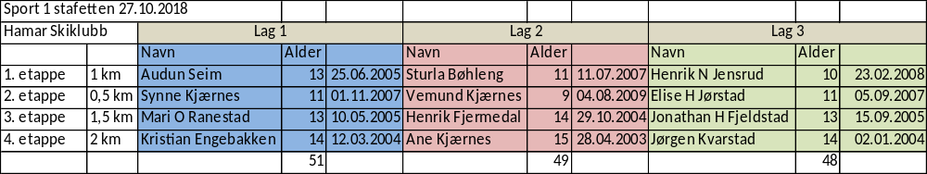

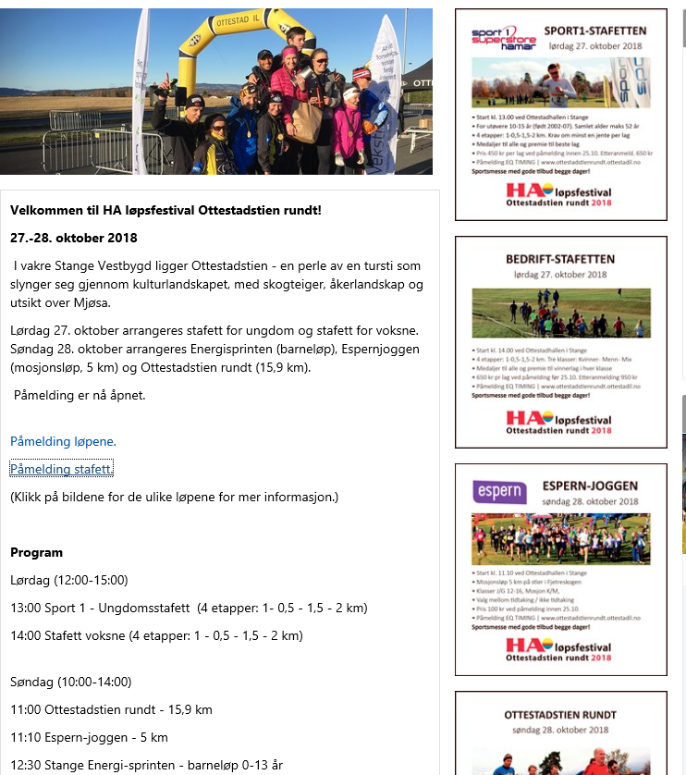
Ytterligere info:
http://ottestadstienrundt.ottestadil.no/

